МИНИСТЕРСТВО ОБРАЗОВАНИЯ И НАУКИ РЕСПУБЛИКИ ДАГЕСТАН

МБОУ «Бугленская СОШ имени Ш.И.Шихсаидова»

Россия, республика Дагестан, 368210, Буйнакский район село Буглен, ул. Спортивная 6,

e-mail :buglen_school@mail.ruОГРН:1030500714793 ИНН:0507009667

Профилактика наркомании
Урок – беседа со старшеклассниками
на тему:
«НЕ СЛОМАЙ СВОЮ СУДЬБУ».
- Цель: Способствовать формированию знаний о вреде наркомании и мотивов отказа от «пробы» и приёма наркотических веществ у подростков.
- способствовать формированию знаний о вреде наркомании,
- улучшить информированность подростков о факторах риска, создаваемых наркоманией для здоровья и личности в целом,
- содействовать в становлении здорового образа жизни,
- способствовать росту самосознания и самооценки подростков.

Задачи:
1.Дать представление учащимся о масштабах распространения наркомании в России, используя информацию газет, журналов, телевидения и ресурсов Интернет;
2. Заложить основу для роста самосознания и самооценки учащихся.
3. Познакомить учащихся с последствиями приема наркотических средств.
4. Создать условия для формирования стойкого негативного отношения к употреблению наркотических веществ.
- формирование позитивного отношения подростков к себе, своему здоровью и здоровью окружающих как к важнейшей социальной ценности,
- ознакомление учащихся с понятием «наркомания», видами наркотиков, признаками и последствиями их употребления; - формирование ответственности за свое поведение, негативного отношения к наркотикам и их употреблению, - обучение умению противостоять разрушительным для здоровья формам поведения.
Беседу провел инспектор ПДН Казиев Джамал Казиевич.
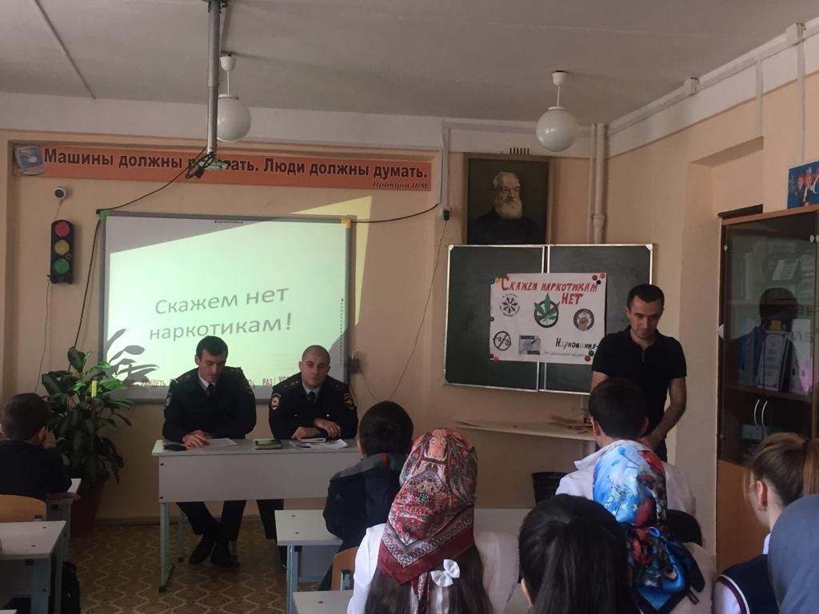

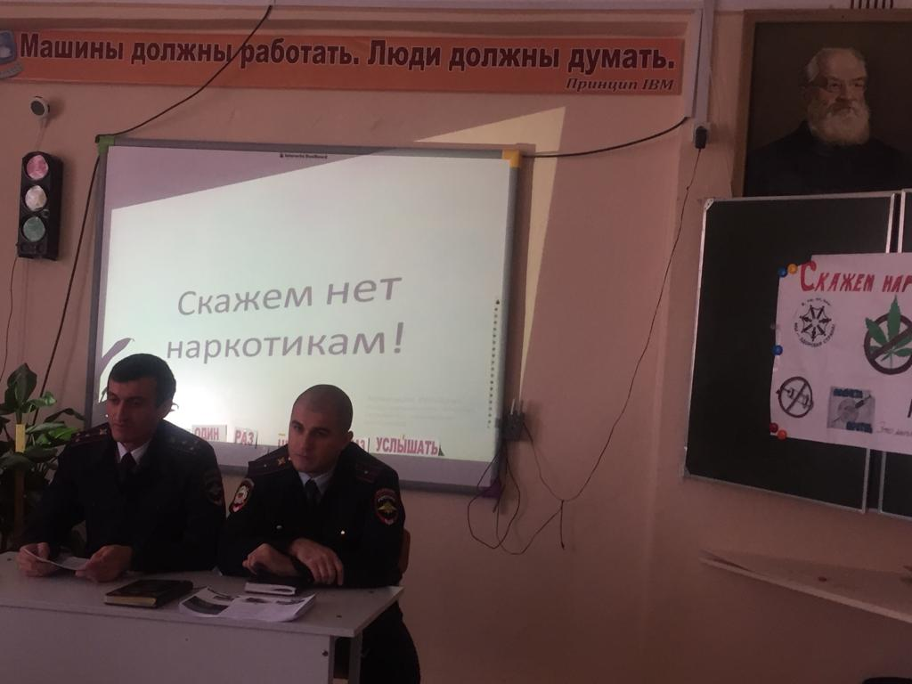

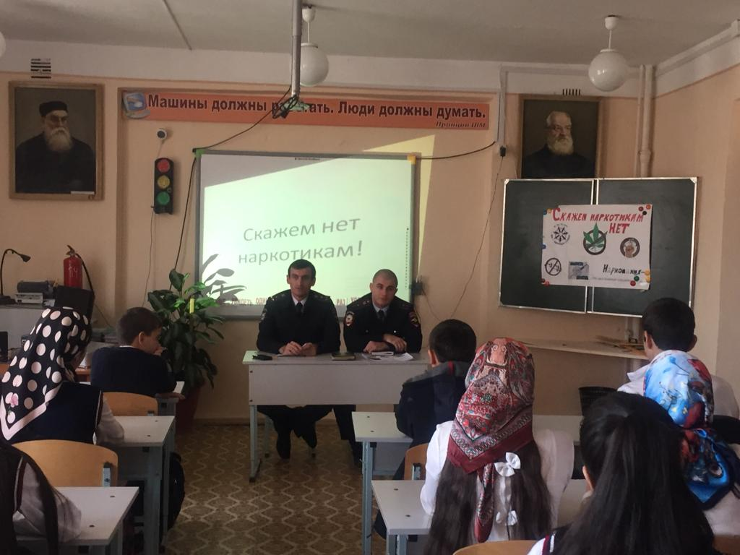

Заместитель директора по ВР___________________Д.Г.Джахбарова.

